Основное содержание исследований, производимых детьми, предполагает формирование у них представлений:

- О материалах (ткань, бумага, стекло, фарфор, пластик, металл, керамика, поролон).
- О природных явлениях: (явления погоды, круговорот воды в природе, движение солнца, снегопад; о времени (сутки, день, ночь, месяц, сезон, год) и пр.
- Об агрегатных состояниях воды: (вода - основа жизни; как образуются град, снег, лед, иней, туман, роса, радуга; рассматривание снежинок в лупу; круговорот воды в природе и пр.).
- О мире растений (особенности поверхности овощей и фруктов, их форма, цвет, вкус, запах; рассматривание и сравнение веток растений – цвет, форма, расположение почек; сравнение цветов и других растений).
- О предметном мире (родовые и видовые признаки - транспорт грузовой, пассажирский, морской, железнодорожный и пр.).
- О геометрических эталонах (овал, ромб, трапеция, призма, конус, шар).
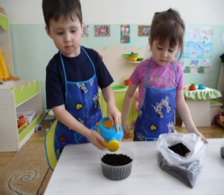
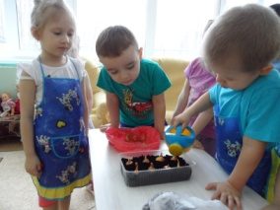
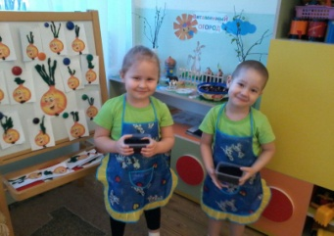

В процессе экспериментирования Ваш ребенок получит возможность удовлетворить присущую ему любознательность, почувствовать себя ученым, исследователем, первооткрывателем. При этом Вы будете равноправным партнером, соучастником деятельности, а это в свою очередь даст возможность ребенку проявить собственную исследовательскую активность
Воспитатели: Подукова Л.Н., Иксанова Г.Ю
Детский сад « Лесная сказка»
Группа «Солнышко»

Детское экспериментирование
Наша газета адресована заботливым родителям
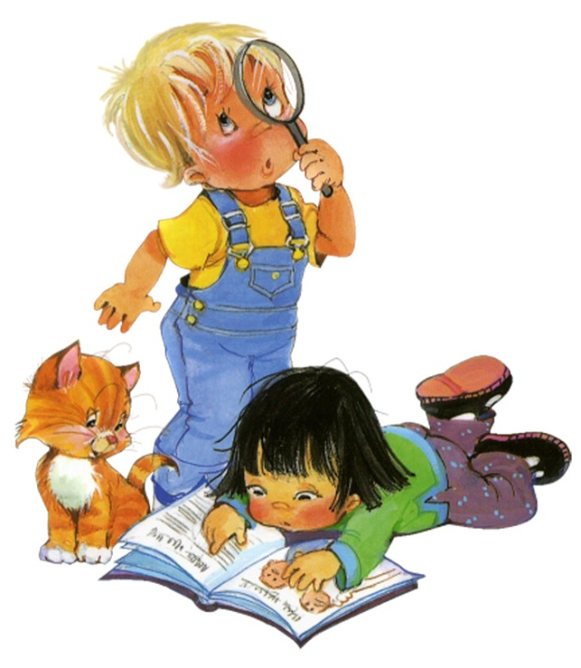
и талантливым детям

март, 2017 г.
Предлагаем Вашему вниманию варианты совместной исследовательской деятельности детей и родителей в ходе использования естественных ситуаций дома:
1. ВО ВРЕМЯ КУПАНИЯ. В ванной комнате разрешить играть с пустыми баночками, флаконами, мыльницами (Куда больше воды поместилось? Куда вода легче набирается? Почему? Откуда воду легче вылить? Чем быстрее набрать воду в ванночку ведром или губкой). Это поможет ребенку исследовать и определять характеристику предметов, развивать наблюдательность.

2. ВО ВРЕМЯ УБОРКИ КОМНАТЫ. Спросить у ребёнка: «Как ты считаешь, с чего нужно начать? Что для этого нужно? Что ты сделаешь сам? В чем тебе понадобится помощь?» Подобная ситуация развивает наблюдательность, умения планировать и рассчитывать свои силы.

3. ВО ВРЕМЯ ПОЛИВКИ ЦВЕТОВ. Поинтересуйтесь у малыша: «Все ли растения надо одинаково поливать? Почему? Можно ли побрызгать все растения водой, а рыхлить землю у всех растений?» Это поможет воспитать бережное отношение к природе и сформировать знания о растениях, способах ухода за ними.

4. В ХОДЕ ПРОВЕДЕНИЯ РЕМОНТА. УЗНАЙТЕ МНЕНИЕ РЕБЁНКА: «Какого цвета обои ты хотел бы видеть в своей комнате? На что бы тебе приятно было смотреть? Как думаешь, где лучше всего повесить твои рисунки?» Это поможет ребенку научиться высказывать суждения, фантазировать, аргументировать свою точку зрения.

5. ОДНАЖДЫ НА КУХНЕ… Возьмите банку, налейте воды до половины, растворите в ней 2 столовые ложки соли. Возьмите сырое яйцо и погрузите его в получившийся соляной раствор. Яйцо всплывает! Это происходит потому, что соленая вода тяжелее обычной и тяжелее, чем собственно яйцо. А теперь попробуйте взять стакан сырой воды и постепенно подливайте ее в банку с соляным раствором и яйцом. Яйцо начнет медленно погружаться, пока не ляжет на дно, как затонувший корабль. Подливая простую воду, вы уменьшаете ее вес, яйцо становится тяжелее воды и поэтому тонет.

«Чего нельзя и что нужно делать для поддержания интереса детей к познавательному экспериментированию»

Нельзя:
-Не следует отмахиваться от желаний ребенка, даже если они вам кажутся импульсивными. Ведь в основе этих желаний может лежать такое важнейшее качество, как любознательность.
-Нельзя отказываться от совместных действий с ребенком, игр – ребенок не может развиваться в обстановке безучастности к нему взрослых.
- Сиюминутные запреты без объяснений сковывают активность и самостоятельность ребенка.
-Не следует бесконечно указывать на ошибки и недостатки деятельности ребенка. Осознание своей неуспешности приводит к потере всякого интереса к этому виду деятельности.
-Не следует молчать или делать вид, что Вам все равно в то время, когда Ваш ребенок погружен в экспериментальную деятельность.

Нужно:
-Поощрять любопытство, которое порождает потребность в новых впечатлениях, любознательность: она порождает потребность в исследовании.
-Предоставлять возможность ребенку действовать с разными предметами и материалами, поощрять экспериментирование с ними, формировать желание узнать новое.
-Если у Вас возникает необходимость что – то запретить, то обязательно объясните, почему Вы это делаете и помогите определить, что можно или как можно.
-С раннего детства побуждайте малыша доводить начатое дело до конца, эмоционально оценивайте его волевые усилия и активность. Ваша положительная оценка для него важнее всего.
- Проявляя заинтересованность к деятельности ребенка, беседуйте с ним о его намерениях, целях, о том, как добиться желаемого результата.

